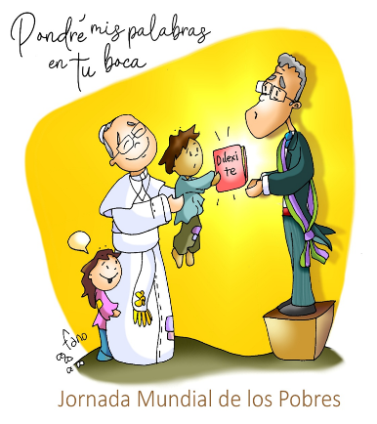
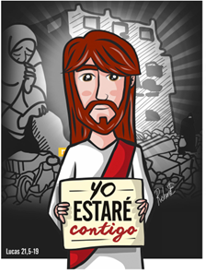
MISA CON NIÑOS

16 de NOVIEMBRE del 2025

T. ORDINARIO-33º-C
Lucas 21, 5-19: “Os perseguirán…, pero yo os daré palabras y sabiduría”.
Mensaje: Pondré mis palabras en tu boca

1. MONICIÓN DE ENTRADA

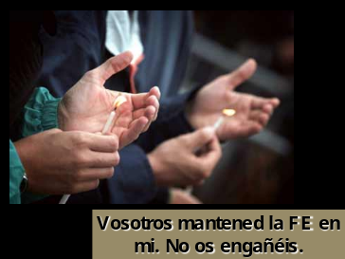Hermanos y hermanas: Bienvenidos en este domingo a la Fiesta del Señor. Poco a poco nos vamos acercando al tiempo de Adviento. En estos últimos domingos, las lecturas nos hablan del otoño de la vida, de adversidades, de problemas para mantenernos firmes en la fe… Pero Jesús nos recuerda que no tengamos miedo porque no estamos solos, él, en los momentos difíciles, pondrá en nuestra lengua palabras de amor y en nuestro corazón luz y esperanza para salir adelante.
Celebremos la Jornada de los Pobres para que tomemos conciencia de la mala distribución de los alimentos y de la riqueza y que podemos hacer algo para erradicar la pobreza. Nos toca trabajar.
(Pueden salir niños con el cartel de la Jornada de los pobres o el de Fano “Pondré mis palabras en tu boca”).
-SALUDO DEL SACERDOTE: El Señor Jesús que nos promete estar siempre con nosotros y que se declara amigo de los pobres, esté con vosotros

2. CELEBRACIÓN DEL PERDÓN

Reconozcamos humildemente nuestros pecados.

-Cuando los problemas de cada día y el desánimo nos hacen dudar de las personas y de Dios. Señor, ten piedad.

-Cuando la tristeza, el cansancio, la inconstancia, la debilidad de la fe nos desaniman y paralizan. Cristo, ten piedad.

-Cuando creemos que la pobreza está muy lejos de nosotros y que no nos incumbe su solución. Señor, ten piedad.

Que Dios, nuestro Padre, tenga misericordia de nosotros, perdone nuestros pecados y nos lleva a la vida eterna.

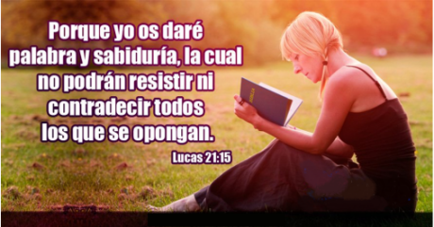
3. MONICIÓN A LAS LECTURAS

Las lecturas de hoy, nos pueden resultar sorprendentes por su lenguaje de destrucción. Pero en realidad es una invitación a no dejarnos llevar por el miedo en las dificultades que podamos encontrar en nuestra vida actual, sino a seguir fielmente el camino del Señor, a vivir la esperanza de la nueva vida. Escuchemos, con gozo, este mensaje de salvación.

4. ORACIÓN DE LOS FIELES
Presentemos nuestras súplicas diciendo: -Te lo pedimos, Señor.
1.- Por la Iglesia Diocesana. Para que todos nos sintamos Iglesia y colaboremos con ella en la evangelización. Oremos.
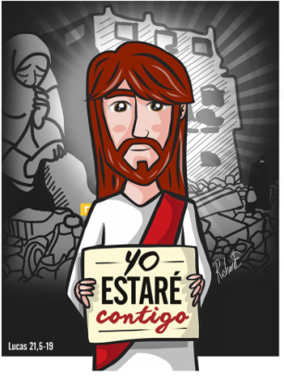
2.- Por los que formamos la Iglesia. Para que seamos una comunidad viva, comprometida con las alegrías y las tristezas de todos. Oremos.
3.- Por todos los sacerdotes, catequistas, seglares. Por todos los que trabajan en las parroquias con tanta generosidad. Para que el Espíritu Santo les fortalezca y los anime a seguir adelante. Oremos.
4.- Por los que estamos aquí reunidos. Para que valoremos el esfuerzo y seamos perseverantes en nuestras tareas. Oremos.
5.- Para que seamos responsables con nuestro trabajo, constantes en nuestra fe y esperanzados en la construcción del Reino. Oremos.
6.- Por los que sufren persecución por su fe o por sus ideas o acoso en los colegios para que reciban todo nuestro apoyo. Oremos.
6.- En esta Jornada de los Pobres de nuestra comunidad y del mundo, pedimos que descubramos que “Dios no olvida el grito de los pobres” (Sal 9,19) y que todos podemos hacer algo. Oremos.
Escucha, Padre, lo que te acabamos de pedir, por JNS.

5. PROCESIÓN DE OFRENDAS

OVILLO DE LANA: Con este ovillo de lana queremos representar, Señor, la vida que no se acaba. Es difícil encontrar los dos extremos del hilo. Pero sabemos, Señor, que con un poco de paciencia y de cuidado, es posible dar con ellos. Que no olvidemos de buscar la otra orilla en la que, Tú Señor, nos esperas.

CARTULINA O CARTEL DE LA JORNADA DE LOS POBRES: Esta cartulina (con este cartel de la Jornada de los Pobres), con los problemas de nuestra sociedad, quiere reflejar nuestra preocupación como cristianos por los pobres de la tierra. Te los ofrecemos para que no vivamos de espaldas a ellos.
PAN Y EL VINO: El pan y el vino, Señor, simbolizan perfectamente el manjar del cielo. Tu Cuerpo y tu Sangre derramada por la salvación de todos los hombres. Que nunca nos falten como fuerza en nuestro caminar.

